**Баянтал сумын цаг үеийн мэдээ / 06 дугаар сар/**

2019.06.20 “ЛҮН”

**1. УДИРДЛАГА ЗОХИОН БАЙГУУЛАЛТЫН АЖЛЫН ХҮРЭЭНД:**

2019 оны 5-р сарын 28 нд Угийн бичиг хөтлөх арга аргачлал сэдвээр Боржигин өв музейн, сургагч багшийг урьж авчран төсвийн бүх байгууллагын албан хаагчдын дунд сургалт зохион байгуулж нийт 33 албан хаагч хамрагдсан байна. **/Зураг 1/**

Сумын Засаг даргын 2019 оны 05 дугаар сарын 16-ны өдрийн А/32 дугаар захирамж болон Засаг даргын Тамгын газрын даргын 2019 оны 05 дугаар сарын 16-ны өдрийн А/15 дугаар тушаалаар байгууллагдсан ажлын хэсгийн бүрэлдэхүүн архивын улсын үзлэгт бэлтгэн 2015-2018 оны байнга болон түр, 70 жилийн хугацаагаар хадгалах баримтыг стантартын дагуу үдэж цэгцлэн данс бүртгэлийг үйлдэж дуусган Архивын улсын үзлэгт шалгуулахад бэлэн болсон. Мөн 2019 оны ОНХСангийн хөрөнгөөр нягтруулсан шүүгээ авсан. Тус шүүгээнд архивын бичиг баримтыг зөөж байршуулсан байна. **/Зураг 2/**

Говьсүмбэр аймгийн ахмадын хорооноос зохион байгуулсан мастеруудын спортын анхдугаар наадамд сумаас 2 тамирчин оролцсон. Тус тэмцээнд оролцсон тамирчин теннисний төрөлд 1-р байр, шагайн харвааны цуваа харваанд 1-р байрт тус тус орж амжилт үзүүлсэн байна. **/Зураг 3/**

Сумын Засаг даргын тамгын газар болон төсвийн бүх байгууллагуудын гадна тохижолтын ажил хийгдэж дууссан. Тохижолтын ажлын хүрээнд ЗДТГазар гадна орчноо хашаажуулж, зүлэгжүүлэх байгууллагын үүдний хаалгыг шилэн болгож цэцэгжүүлэх ажлуудыг “ ОСО Констракшн” ХХК-тай ажил гүйцэтгэх гэрээ байгуулан хийж гүйцэтгүүлсэн. Нийт төсөвт өртөг 7.000.000 төгрөгийг зарцуулсан байна. **/Зураг 4/**

Аймгийн Засаг даргын нэрэмжит Спортын бага наадамд сумын албан байгууллага, аж ахуйн нэгж байгууллага, иргэдийн төлөөллөөс нийт 57 тамирчин амжилттай оролцсон байна. **/Зураг 5/**

Боржигин морин хуурыг бага наснаас нь зааж сурган түгээн дэлгэрүүлэх зорилгоор сумын Соёлын төв болон 4-р сургуульд 10 ширхэг Боржигин морин хуурыг аймгийн Засаг дарга гардуулан өглөө. **/Зураг 6/**

2019 оны 05-р сарын 29-ны өдөр 2-р Багийн иргэдийн нийтийн хурлыг 16-р зөрлөг дээр хийж тус багийн Засаг дарга эхний хагас жилд хийсэн ажлын тайланг иргэдэд тавьж цаг үеийн ажлын мэдээ мэдээллийг өгч ажиллалаа. Хуралд нийт 42 иргэн оролцсон байна. **/Зураг 7/**

Олон улсын хүүхдийн эрхийг хамгаалах өдрөөр Сумын Засаг дарга болон аж ахуйн нэгж байгууллага болох Оюут Боржигин ХХK 10 бэлэг, Сайжирна хүнсний дэлгүүр 5 бэлэг, Хишиг Баян Уул ХХK 200ш зайрмагийг хүрэлцэн ирсэн хүүхэд багачуудад өгч баярлуулав. Мөн сумын эмэгтэйчүүдийн дунд Одонтой ээжүүд хүндэтгэлийн арга хэмжээг амжилттай зохион байгуулсан. **/Зураг 8/**

Олон улсын “Хүүхдийн эрхийг хамгаалах өдөр”-өөр Сумын бүх албан байгууллагууд хүүхдүүдээ хүлээн авч хүндэтгэл үзүүлсэн байна. **/Зураг 9/**

Аймгийн Засаг даргын 2019 оны "Гамшгаас хамгаалах сургууль, бэлэн байдлын үзлэгийг зохион байгуулах тухай" А/181 дүгээр тушаал, 2019 онд тус аймагт зохион байгуулагдах гамшгаас хамгаалах иж бүрэн сургуулалтийн бэлтгэл ажлын хүрээнд аймгийн ОБГазраас 2019 оны 06-р сарын 07 ны өдөр зохион байгуулсан гамшгаас хамгаалах бэлэн байдлын үзлэгт сумын албан байгууллагын нийт 21 албан хаагч бэлэн жагсав.Мөн2019 онд Аймгийн Засаг дарга Монгол улсын Шадар сайдтай байгуулсан үр дүнгийн гэрээний дагуу 2019 онд зохион байгуулах гамшгаас хамгаалах иж бүрэн сургуулийн бэлтгэл ажлыг хангах, гамшгаас хамгаалах алба, мэргэжлийн анги, зориулалт чиглэлийн дагуу үүрэг гүйцэтгэх чадвар, бэлэн байдлыг хангах зорилгоор байгууллага дээрээ 1 өрөөг тоноглон тохижуулсан. Нийт 1.887.000 төгрөгийг зарцуулсан байна. **/Зураг 10/**

2019 оны хагас жилийн малын түүвэр судалгааг 2019 оны 06-р сарын 03 наас 06-р сарын 10 ны өдрүүдэд зохион байгуулахаар сумын комисс томилогдон түүврээр сонгогдсон өрхийг тооллогод бүрэн хамруулж малын программд шивж дууссан. Судалгаанд нийт 39 өрх хамрагдаж 100 хувьтай хийгдсэн байна.

Сумын Засаг дарга суманд үйл ажиллагаа явуулж байгаа аж ахуйн нэгж байгууллагуудтай нийгмийн хариуцлагын гэрээ байгуулж ажилласны дагуу “Ганболд металл” ХХКомпаний хөрөнгө оруулалтаар Фитнeс клубын их засварын ажлыг “ОСО” констракшн ХХКомпани хийж гүйцэтгэн хүлээлгэн өглөө. Мөн энэ ажлын хүрээнд “Оорцог элгэн хоршоо”- ноос сумын Соёлын төвийн гадна өнгө үзэмжийг сайжруулах зорилгоор 5.000.000 төгрөгний өртөг бүхий төмөр хашааг буцалтгүй тусламжаар хандивлалаа.  **/Зураг 11/**

2019 оны 06-р сарын 19 ны өдөр Аймгийн Засаг даргын эрхлэх асуудлын хүрээний агентлагууд, сумын Засаг даргын Тамгын газрын 2019 оны эхний хагас жилийн үйл ажиллагаанд явцын хяналт-шинжилгээ, үнэлгээ хийж, үр дүнг танилцуулаад явлаа. Тус шалгалтаар ЗДТГазар “Хангалттай” сайн үнэлгээ авсан байна.

**2. БОЛОВСРОЛ, ЭРҮҮЛ МЭНД, СОЁЛЫН САЛБАРЫН АЖЛЫН ХҮРЭЭНД:**

Сургуулийн хүүхдүүд амарч байгаатай уялдан 1 давхарын засвар үйлчилгээ, гадна тохижилтын ажил хийгдэж байна. **/Зураг 12/**

“Олон улсын хүүхдийн эрхийг хамгаалах өдөр”-т зориулж 1-3 анги, 4-6 анги, 7-9 ангийн сурагчдын дунд “Унадаг дугуй”-ны уралдааныг зохион байгуулж тус уралдаанд 18 хүүхэд амжилттай оролцсон байна. Мөн “Миний баяр“ сэдэвт гар зургийн уралдааныг цэцэрлэгийн нас болон сургуулийн насны ангиллаар зохион явуулж шагнаж урамшуулав. **/Зураг 13/**

4-р цэцэрлэг нь 2018-2019 оны хичээлийн жилийн хаалтын үйл ажиллагааг хийж 3 бүлгийн 68 хүүхдийн тайлан тоглолт мөн хичээлээс гадуурхи үйл ажиллагааны үзүүлэх ажлыг зохион байгуулав. Мөн төсвийн бүх байгууллагууд улсын архивын үзлэгт бэлтгэж заавар зөвлөгөө аван байгууллагын архивын бичиг баримтыг журмын дагуу цэгцэлж хавтаслан үдэж архивт хүлээлгэж өгч архивын үзлэгт ороход бэлэн болсон байна.

СӨБ-ийн хамран сургах ажлын хүрээнд Зуны гэр цэцэрлэгийн бэлтгэл ажлыг хангаж, зуны хувилбарт сургалтад нийт 15 хүүхэд хүлээн авч 2 багш, 1 тогооч нарын бүрэлдэхүүнтэй үйл ажиллагаагаа явуулж байна. **/Зураг 13/**

Сумын Соёлын төвийн уран сайханчид ОУ-ын “Хүүхдийн эрхийг хамгаалах“ баярын өдрийг угтаж “Өнчин цагаан ботго” монгол ардын үлгэрийг хүүхэлдэйн жүжиг болгон найруулан тайзнаа тоглож хүүхэд багачуудын хүртээл болголоо. Мөн Олон улсын хүүхдийн эрхийг хамгаалах өдөр, эх үрсийн баярт зориулан зохион байгуулсан “Аз жаргалтай хүүхэд нас өдөрлөг”-ийн хүрээнд ЕБС, СӨБ-н авьяаслаг хүүхэд багачуудын тоглолт, “Аав ээж би” буухиа уралдааныг тус тус зохион байгууллаа. **/Зураг 14/**

Сумын Эрүүл мэндийн төвөөс эрүүл мэндийн тусламж үйлчилгээг иргэдэд чирэгдэлгүй хүргэж байгаа бөгөөд 06-р сард нийт үзлэг 187 хийгдсэн байна. Үүнээс: Урьдчилан сэргийлэх үзлэг 61, Амбулаторийн үзлэг 103, Идэвхитэй хяналт 12, гэрийн эргэлт 11, Алсын дуудлага 14, Ойрын дуудлагаар 27, хэвтэн эмчлүүлсэн 7 иргэн тус тус үйлчлүүлсэн байна. Байгууллагын ажилчдын ур чадварыг нэмэгдүүлэх зорилгоор дотоод сургалтыг 1 удаа зохион байгуулсан. Эрүүл мэндийн удирлах ажилтны Ёс зүйн анхдугаар форум-д НЭМА-Д.Даваажаргал, Эмчлэгч эмч-Д. Нансалжав, Ахлах сувилагч-Жавзанпагма нар оролцсон. Аймгийн эрүүл мэндийн газартай хамтран Эрт илрүүлэгийн нээлттэй хаалганы өдөрлөгийг амжилттай зохион байгуулж 22 иргэнд урьдчилан сэргийлэх үзлэг хийж, сайн дурын 5 идэвхтнийг сургалтанд хамруулж үнэмлэх олгосон. Архив албан хэрэг хөтлөлтийн улсын үзлэгт хамт олноороо бэлдэж ажилласан. Эмчлэгч эмч Д. Нансалжав, вакцинатор сувилагч З. Лхагвасүрэн нар гэр цэцэрлэгийн 15 хүүхдэд урьдчилан сэргийлэх үзлэг хийж нийт А амин дэмээр витаминжуулсан. Мөн 6-59 сартай 149 хүүхэд, хөхүүл 14 эхийг А аминдэмээр витаминжуулсан. Улаанбурхан улаануудын эсрэг тархвар судлалын заалтаар хийгдсэн дархлаажуулалтанд 10-18 насны 93 хүүхдийг хамруулсан байна.

**3. ХӨДӨЛМӨР ХАЛАМЖИЙН БОДЛОГЫН ХҮРЭЭНД:**

Аймгийн Хөдөлмөрийн аюулгүй байдал, эрүүл ахуйн салбар зөвлөлөөс 2019 оны 05 р сарын 29 ны өдөр зохион байгуулсан ХАБЭА-н ажилтнуудын туршлага судлах уулзалтанд Чойр Хайрхан ХХК ны Ноос, ноолуурын үйлдвэрийн ажилтан, Хүдрийн үйлдвэрийн ажилтан, сумын ХАБЭА-н зөвлөлийн нарийн бичгийн дарга, ажилтанууд оролцож, МАК-ийн цемент шохойн үйлдвэртэй танилцав.

Хүүхдийн эрхийг хамгаалах өдрийг тохиолдуулан “Хүүхэд бүхэн бэлэгтэй” үйл ажиллагааг зохион байгуулж зорилтот бүлгийн хүүхдүүдийг урьж оролцуулан Засаг дарга, ЗДТГазраас баярын бэлэг хүртээлээ. Үүнд: Хүнсний эрхийн бичигт хамрагдсан 6 өрхийн 16 хүүхэд, Зорилтот 7 өрхийн 18 хүүхэд, хөгжлийн бэрхшээлтэй 3 хүүхэд, Өрх толгойлсон эмэгтэй тэргүүлэгчтэй өрхийн 3 хүүхэд, Хөгжлийн бэрхшээлтэй тэргүүлэгчтэй өрхийн 3 хүүхэд, АТДО –той өрхийн хүүхдүүд тус тус хамрагдав.

Хөдөлмөр, халамжийн үйлчилгээний газар, сумын ЗДТГазар хамтран хэрэгжүүлж байгаа “Нийтийн эзэмшлийн талбайн тохижолт,худаг засварлах, бэлчээр хамгаалах” нийтийг хамарсан ажил 2019 оны 06-р сарын 06 ны өдрөөс эхлэн хийгдэж байна. Энэ ажилд сумын ажил хөпөлмөр эрхлээгүй 15 иргэн хамрагдаад байна. **/Зураг 15/**

Олон нийтийн оролцоонд түшиглэсэн халамжийн үйлчилгээний өдрийн үйлчилгээ болон сэргээн засах үйлчилгээг 2019 оны 06-р сарын 06-ны өдрөөс эхлэн “Амьдрах увидас” ХХК-ний эмч нар явуулж байна. Өдрийн үйлчилгээнд ахмад настан, хөгжлийн бэрхшээлтэй иргэн, өрх толгойлсон эмэгтэй зэрэг зорилтот бүлгийн 20 иргэн, сэргээн засах үйлчилгээнд байнгын асаргаатай 5 ахмад настан хамрагдсан байна. **/Зураг 16/**

**4. ХӨДӨӨ АЖ АХУЙ, МАЛ ЭМНЭЛЭГИЙН АЖЛЫН ХҮРЭЭНД:**

Сумын хэмжээнд 67327 мал тоологдсоноос, оны эхний хээлтэгч 30879 байна. 26042 мал төллөж 84.3%-тай байна.

Аймгийн Засаг даргын 2019 оны 05 дугаар сарын 17-ны өдрийн А/192 дугаар захирамж, аймгийн мал эмнэлгийн газрын даргын 05 дугаар сарын 21-ны өдрийн А/28 дугаар тушаал, сумын Засаг даргын 05 дугаар сарын 21-ны А/38 дугаар захирамжийг үндэслэн 2019 оны 05 дугаар сарын 28-31-ны хооронд ариутгал хадлваргүйтгэлийн ажлыг 3 хүний бүрэлдэхүүнтэйгээр зохион байгуулж ажилласан.

Ариутгал халдваргүйтгэлийг 14, 16, 18-р зөрлөг, сумын төв, цэргийн ангийн малчин мал бүхий өрхийн 19 хороо хашааны 4090 м2 талбай, 2 худаг уст цэгийн 145 м2 талбайг ариутгасан байна.

Нийтийн эзэмшлийн гудамж талбай болон цэргийн ангийн торны хойно 52 ширхэг үхсэн малын сэг зэм хаясан малчинг олж нүх ухуулах зардал мөнгийг гаргуулж сэг зэмийг булуулж 150 м2 талбайг ариутгаж халдваргүйтгэсэн.

Хаврын ариутгал халдваргүйтгэлээр нийт 4385 м2 талбайг ариутгаж халдваргүйтгэсэн байна.

Ариутгал хийх явцдаа 19 малчин өрхөд 4 төрлийн 76 ширхэг гарын авлага тарааж, мал, амьтны эрүүл мэндийг хамгаалах тухай хууль, мал эмнэлгийн гэрчилгээ шинэчлэгдсэн талаар мэдээлэл, зөвлөмж өгч ажилласан. **/Зураг 17/**

**5. ГАЗАР ТАРИАЛАНГИЙН БОДЛОГЫН ХҮРЭЭНД:**

Сумын хэмжээнд одоогийн байдлаар төмс 0.6 га, нарийн ногоо 1.303 га, нийт 1.903 га талбайд тариалалт явагдаж байна.

Инвест Ко-Оп монгол төсөл аймгийн Хүнс хөдөө аж ахуйн мэргэжилтэн Т.Эрдэнэбаяр нар ирж бүлгээр хүнсний ногоо тариалах иргэдэд арга зүйн, зөвөлгөө өгч, сургалт явуулсан байна.

Агропаркийн худгийн насосыг “Инвест Ко-Оп монгол төсөл”-ийн дэмжлэгээр худалдан авч шинээр суурилуулж тариалалтын усалгааны ажил бүрэн шийдэгдсэн. **/Зураг 17/**

**6. БАЙГАЛЬ ОРЧНЫ БОДЛОГЫН ХҮРЭЭНД:**

Сумын 2-р багийн нутаг дэвсгэрт байрлах 14-р зөрлөгийн хуучин хогийн цэгийг булж тэгшлэх, шинээр нүх ухаж хогийн цэг бий болгох ажлыг ''Саруул харгуй'' ХХК-аар хийж гүйцэтгүүллээ.

Мэдээг нэгтгэсэн:

Дотоод ажил хариуцсан мэргэжилтэн С.Энхцэцэг

Мэдээг хянасан:

Засг даргын Тамгын газрын дарга В.Гантуяа

Зураг -1

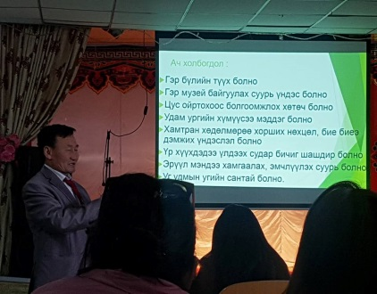 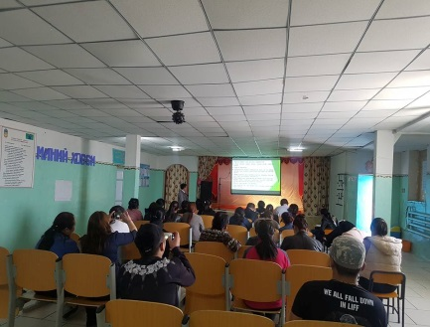 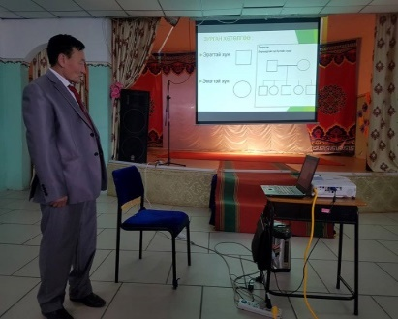

Зураг -2

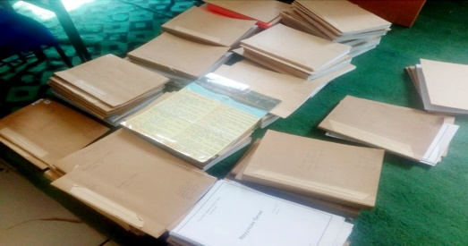 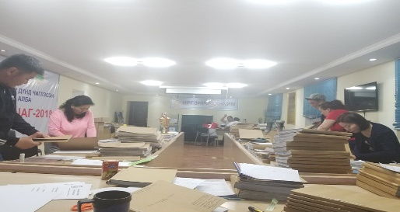

Зураг -3

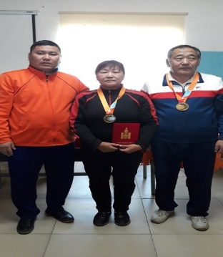 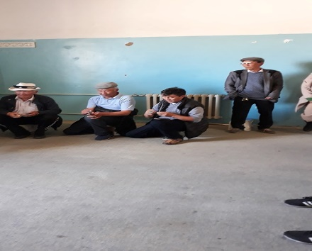

Зураг -4

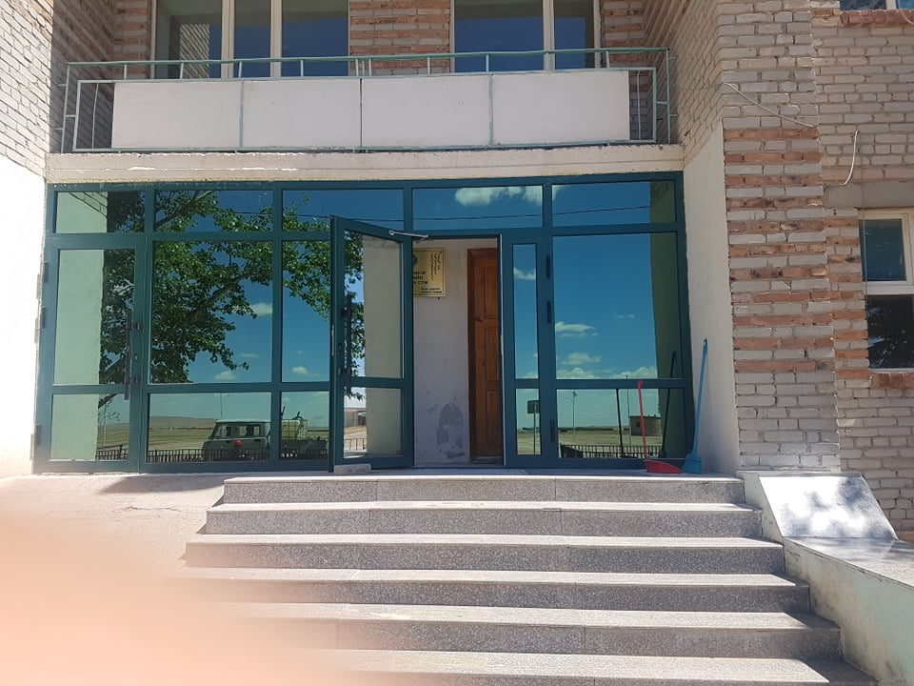 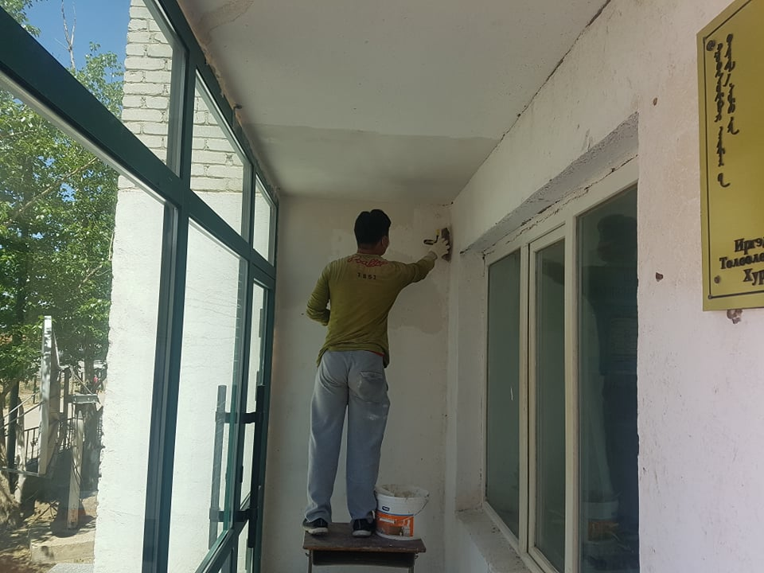 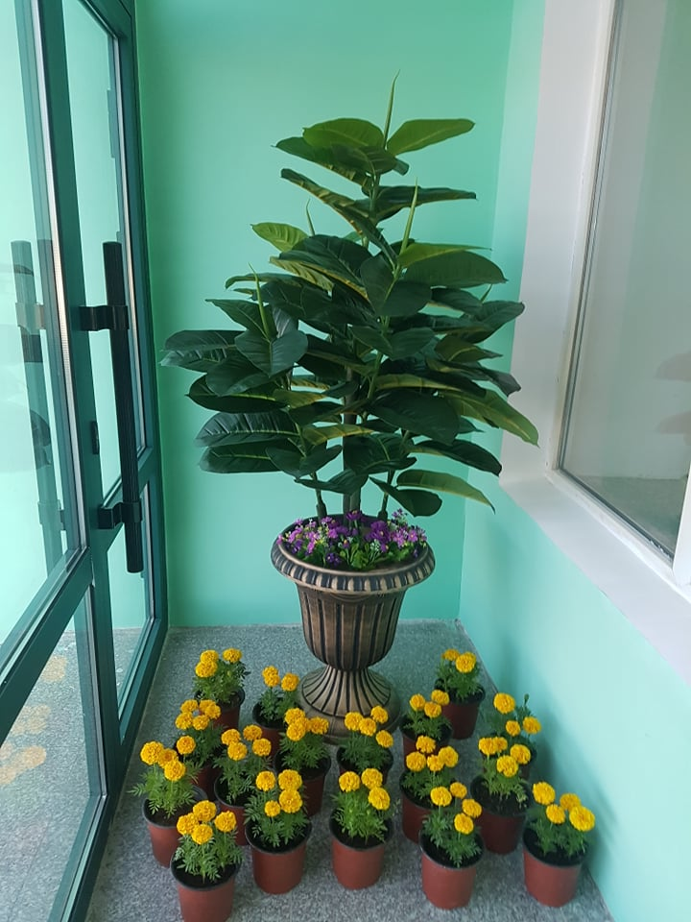 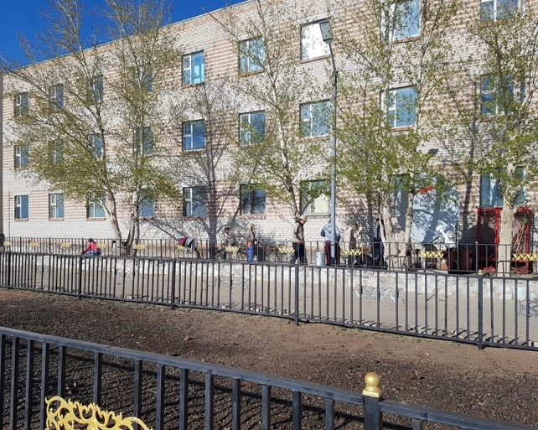

Зураг -5

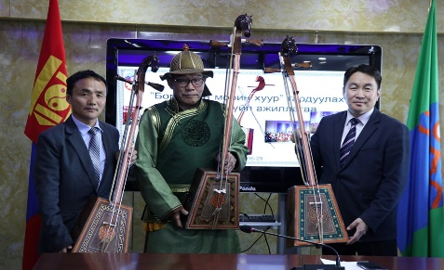 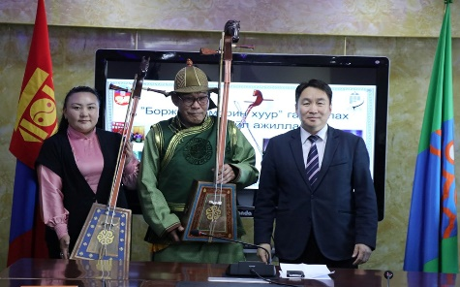

Зураг -6

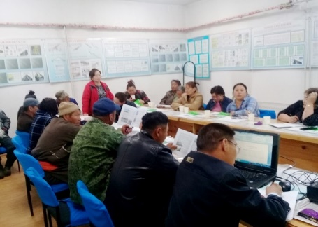 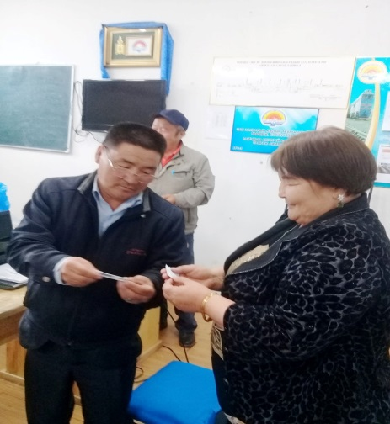 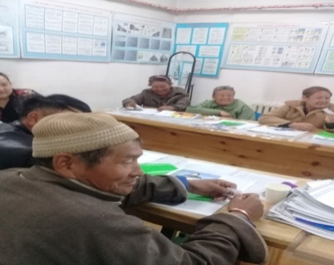

Зураг -7

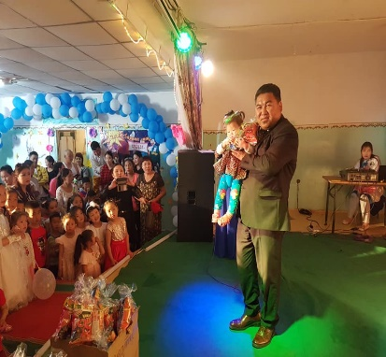 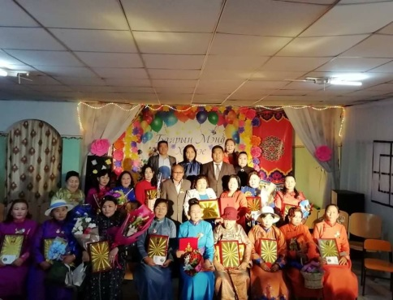 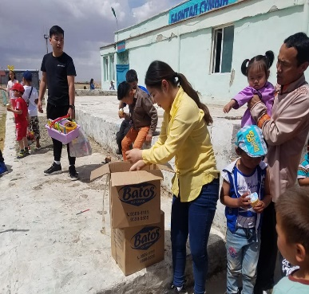

Зураг -8

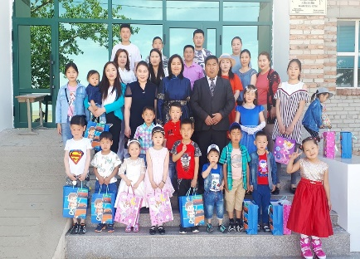 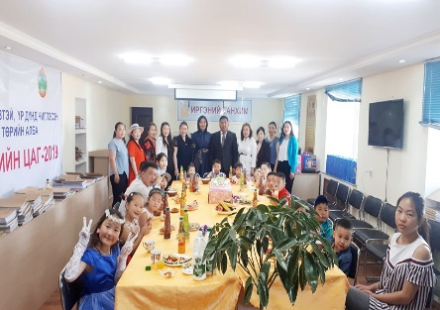

Зураг -9

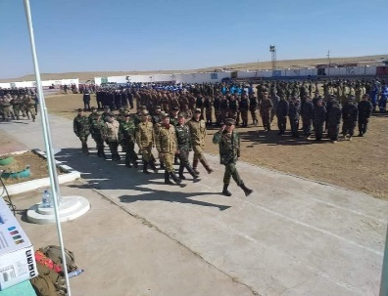 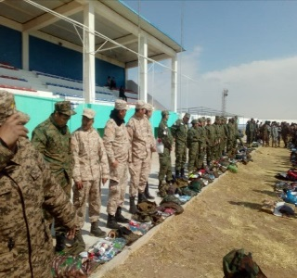 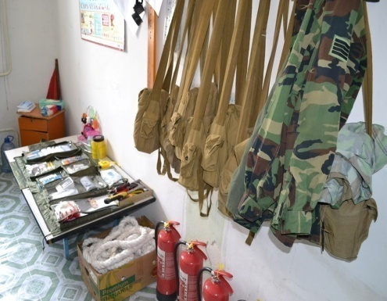 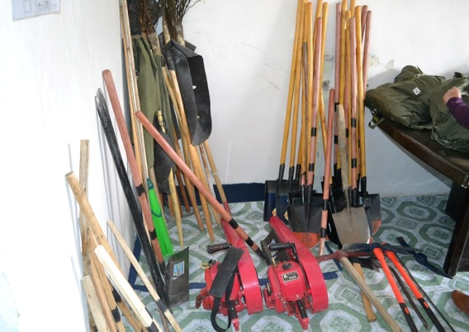

Зураг -10

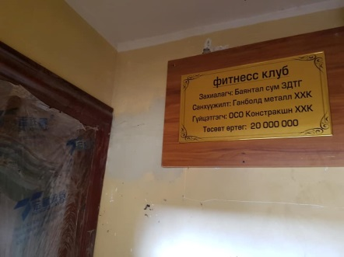 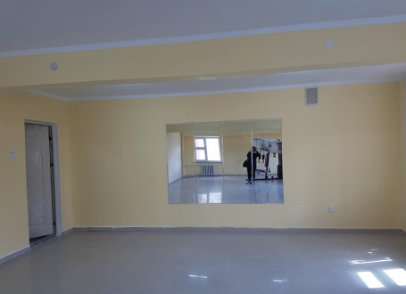 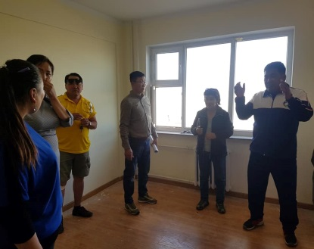

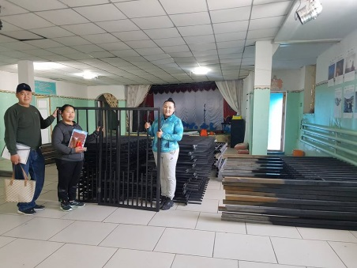 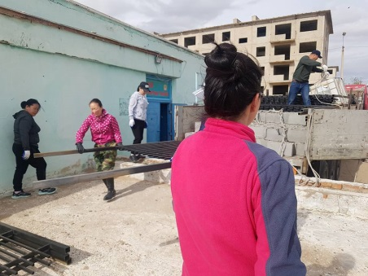 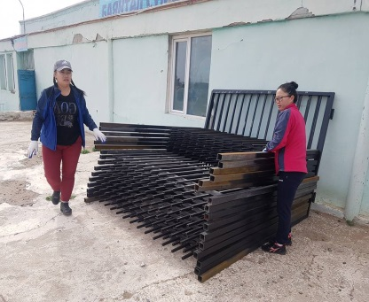

Зураг -11

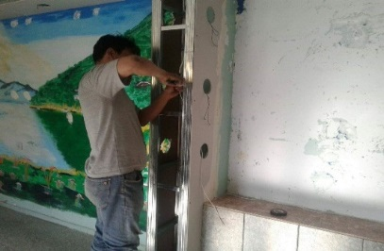  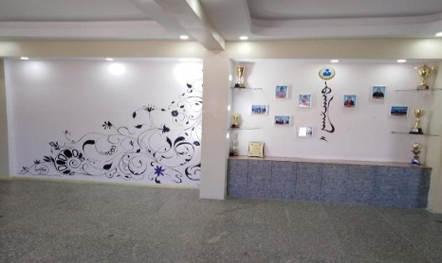

Зураг -12

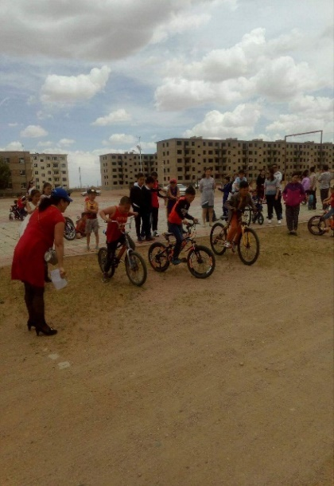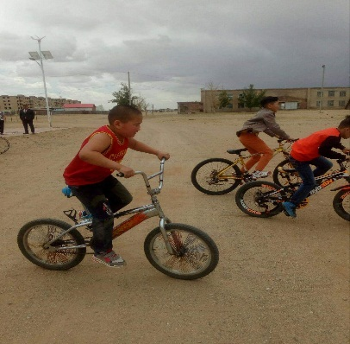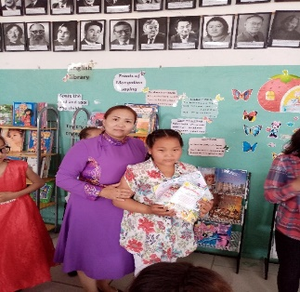

Зураг -13

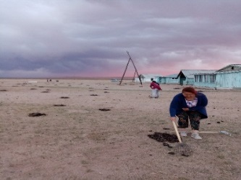 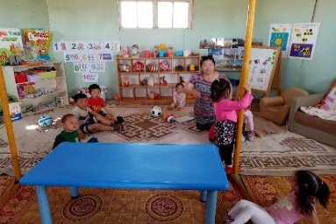 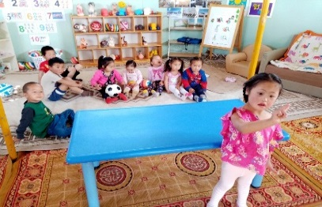

Зураг -14

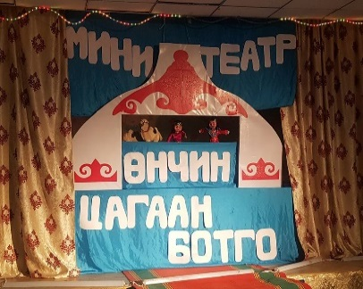 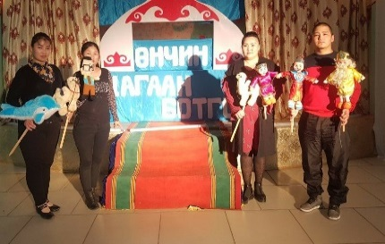 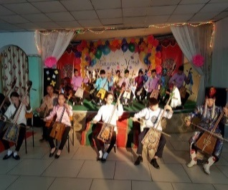 

Зураг -15

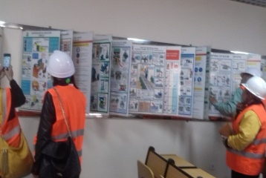 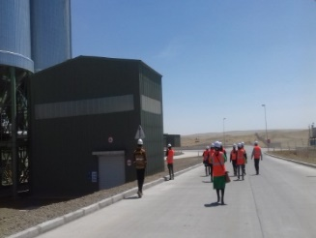 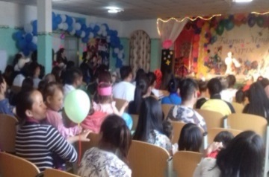 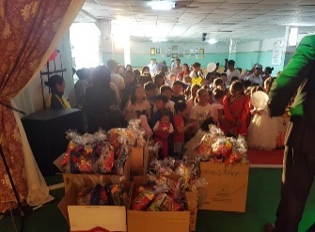

Зураг -16

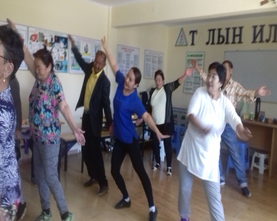 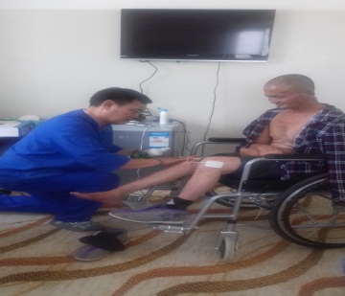

Зураг -17

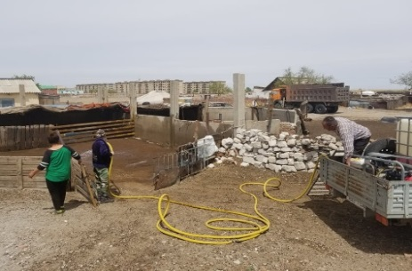 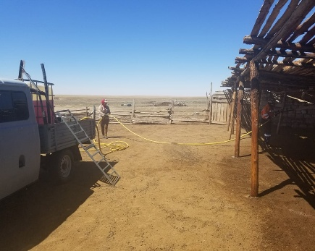 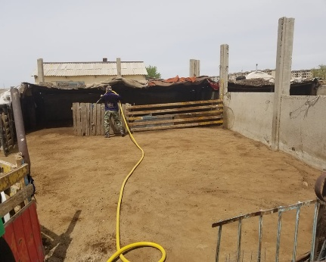

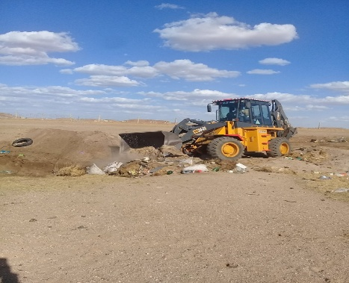 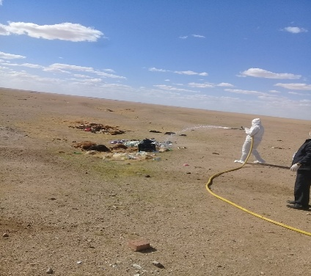 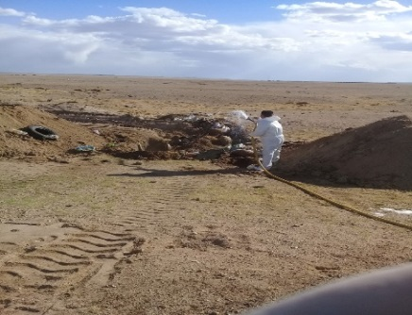

Зураг -18

